Resumen: Este proyecto desarrolla una calculadora interactiva para el cálculo del área de diversas figuras geométricas básicas, incluyendo cuadrado, círculo, triángulo, rectángulo, rombo, trapecio, romboide y pentágono regular. Mediante funciones modulares y un menú de usuario, se facilita la entrada de datos y la visualización de resultados, promoviendo el aprendizaje de conceptos matemáticos y programación estructurada.
Informe de Laboratorio 2: Ejercicio A

Abstract--B This project develops an interactive calculator for calculating the area of ​​various basic geometric figures, including a square, circle, triangle, rectangle, rhombus, trapezoid, rhomboid, and regular pentagon. Using modular functions and a user menu, it facilitates data entry and results visualization, promoting the learning of mathematical concepts and structured programming.
Palabras claves: Sensores, temperatura, matriz, simulación, Python..

EIntroducción
l cálculo de áreas es fundamental en matemáticas y tiene aplicaciones prácticas en ingeniería, arquitectura, diseño y otras disciplinas. Automatizar este proceso mediante un programa permite a los usuarios obtener resultados rápidos y precisos. Este proyecto propone un software sencillo y modular que facilita la interacción y el cálculo de áreas para figuras geométricas comunes.

Metodología
Se implementaron tres módulos principales:
- Módulo de cálculo (figuras.py): Contiene funciones específicas para calcular áreas de cada figura basadas en fórmulas matemáticas conocidas.
- Módulo de interfaz (interfaz.py): Gestiona la interacción con el usuario, mostrando el menú, solicitando datos y mostrando resultados.
- Programa principal: Integra ambos módulos mediante importaciones y controla el flujo de ejecución basado en la opción seleccionada por el usuario.
A continuación, se detallan los procedimientos clave y el paso a paso mostrado en el diagrama de flujo de la (Imagen 1):

Inicio
↓
Mostrar menú de opciones
↓
Leer opción seleccionada
↓
¿Opción es salir?
↙ ↘
Sí No
| ↓
Fin Solicitar datos según figura
↓
Calcular área usando función correspondiente
↓
Mostrar resultado
↓
Volver a mostrar menú

(Imagen 1: Diagrama de flujo )

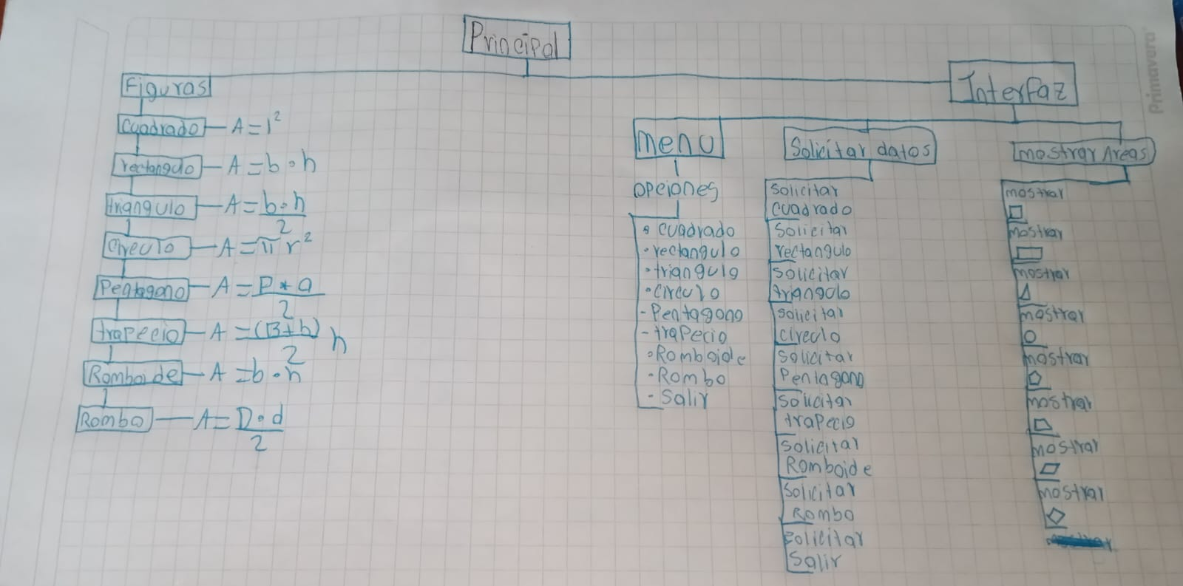

(Imagen 2: Diagrama de ,módulos)

Funciones
El programa está estructurado de manera modular, lo que permite separar la lógica de cálculo, la interacción con el usuario y el control del flujo principal. A continuación, se describen las funciones implementadas y su propósito:
Funciones de cálculo (archivo figuras.py):
- area_cuadrado(lado)
Calcula el área de un cuadrado utilizando la fórmula: lado².
- area_circulo(radio)
Calcula el área de un círculo utilizando la fórmula: π * radio².
- area_triangulo(base, altura)
Calcula el área de un triángulo utilizando la fórmula: (base * altura) / 2.
- area_rectangulo(base, altura)
Calcula el área de un rectángulo: base * altura.
- area_rombo(diagonal_mayor, diagonal_menor)
Calcula el área de un rombo: (D * d) / 2.
- area_trapecio(base_mayor, base_menor, altura)
Calcula el área de un trapecio: ((B + b) * h) / 2.
- area_romboide(base, altura)
Calcula el área de un romboide: base * altura.
- area_pentagono(perimetro, apotema)
Calcula el área de un pentágono regular: (P * a) / 2.

Funciones de interacción (archivo interfaz.py):

menu()
Muestra el menú de opciones al usuario y retorna la opción seleccionada como entero.

Solicitar datos:
Estas funciones piden los datos necesarios para cada figura y retornan los valores ingresados:

solicitar_datos_cuadrado()

solicitar_datos_circulo()

solicitar_datos_triangulo()

solicitar_datos_rectangulo()

solicitar_datos_rombo()

solicitar_datos_trapecio()

solicitar_datos_romboide()

solicitar_datos_pentagono()
mostrar_area(figura, area)
Imprime en pantalla el resultado del cálculo, mostrando el nombre de la figura y su respectiva área.

Resultados y análisis
El programa permite calcular el área de ocho figuras geométricas con precisión, utilizando fórmulas matemáticas estándar. La interacción es intuitiva, gracias al menú claro y la solicitud directa de datos.
Se validó el correcto funcionamiento con distintos valores de entrada, obteniendo resultados consistentes. La modularidad facilita la extensión futura para incluir más figuras o funcionalidades.

Pruebas:
Cuadrado con lado 5 → área = 25
Resultados prueba 1:
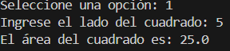

(Imagen 5: Programación que ejecuta los resultados)

Pruebas:
Círculo con radio 3 → área ≈ 28.27
Resultados prueba 2:

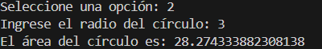
(Imagen 6: Programación que ejecuta los resultados)

Pruebas:
Triángulo base 4, altura 6 → área = 12
Resultados prueba 3:
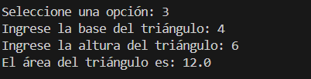
(Imagen 7: Programación que ejecuta los resultados)

Pruebas:
Trapecio base mayor 10, base menor 6, altura 4 → área = 32
Resultados prueba 4:

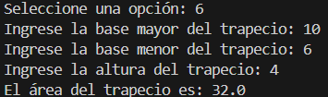
(Imagen 8: Programación que ejecuta los resultados)

Pruebas:
Romboide base 14 altura 6 → área = 84

Resultados prueba 5:
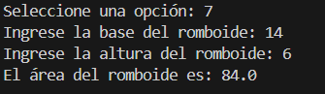
(Imagen 9: Programación que ejecuta los resultados)

Conclusiones
El proyecto cumple su objetivo de proporcionar una herramienta sencilla y funcional para calcular áreas de figuras geométricas básicas. La estructura modular facilita el mantenimiento y la escalabilidad del código. La interacción mediante menú mejora la experiencia del usuario y reduce errores en la entrada de datos. Este tipo de programas puede ser útil para estudiantes, docentes y profesionales que requieran cálculos rápidos y confiables.

Referencias
- Stewart, J. (2016). Cálculo. Cengage Learning.
- Matemáticas básicas, geometría y cálculo de áreas. (n.d.). Recuperado de https://www.khanacademy.org/math/geometry
- Documentación oficial de Python. (2024). Python 3 Documentation. https://docs.python.org/3/

